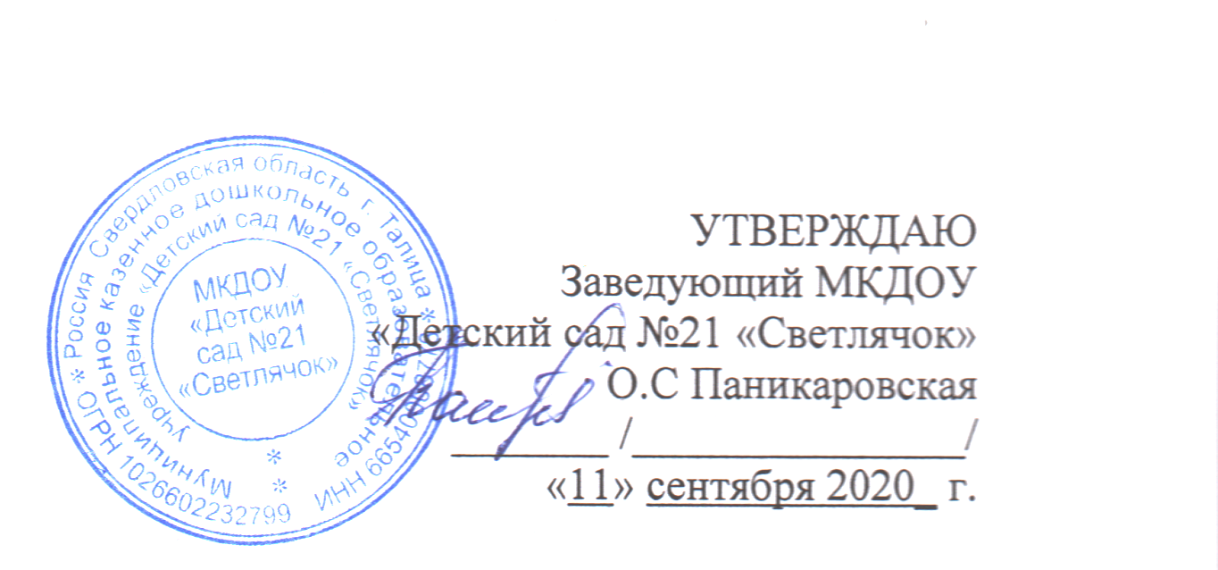

ПЛАН
работы по предупреждению детского травматизма
на 2020-2021 учебный год

№ п/п | Наименование мероприятия | Дата проведения |  | Ответственный
№ п/п | Наименование мероприятия | по плану | фактически
I. Профилактические мероприятия ДОУ
1.1 | Разработка и утверждение плана профилактических мероприятий ДОУ на основании нормативно-правового сопровождения. | Август  2020 г. |  | Администрация ДОУ
1.2 | Проверка оборудования расположенного на территории (малые архитектурные формы, спортивное дворовое оборудование, игровые площадки) с целью выполнения требования безопасности к оснащению территории детского сада. | Согласно плана контр. дея-ти |  | Кривошеина Н.Е, заведующий хозяйством
1.3 | Проверка оборудования расположенного в групповых помещениях с целью выполнения требований СанПиНа (соответствие мебели, игрового оборудования, освещения и т.д.) | 1 раз в 3 месяца |  | Старший воспитатель ст.мед.сестра
1.4 | Проведение перед прогулкой мероприятий по очистке игровых площадок. | Ежедневно |  | Воспитатели групп
II. Мероприятия с персоналом ДОУ по профилактике детского травматизма
2.1 | Проведение инструктажей по охране жизни и здоровья детей с сотрудниками | По графику |  | Заведующий ДОУ
2.2 | Проведение целевых инструктажей по охране жизни и здоровья детей:  - во время проведения экскурсий  и прогулок за пределами ДОУ;  - «Предупреждение детского дорожно-транспортного травматизма» | Перед проведением прогулки |  | Старший воспитатель
2.3 | Создание в группах предметно-развивающей среды. Оформление уголков безопасности. | Сентябрь 2020 г. |  | Воспитатели групп
2.4 | Проведение консультаций:  «Предупреждение детских страхов в опасной ситуации» | Ноябрь  2020 г. |  | Педагог- психолог
2.4 | «Оказание первой помощи при травмах» | Январь  2021 г. |  | мед.сестра
2.4 | «Методика организации работы с детьми по воспитанию безопасного поведения на улице и дорогах в разных возрастных группах» | Февраль 2021 г. |  | Старший воспитатель
2.5 | Выпуск информационного листа: «Безопасность ребенка на дороге» | Апрель  2021 г. |  | Старший воспитатель
2.6 | Составление картотеки художественной литературы и дидактических игр по данной тематике в группах | Октябрь – ноябрь  2020 г. |  | Воспитатели групп
2.7 | Разработка памяток для воспитателей «Что дети могут сами?» | Ноябрь  2020 г. |  | Старший воспитатель
2.8 | Выявление знаний и умений педагогов по данной тематике. Анкетирование | Сентябрь 2020 г. |  | Старший воспитатель
III. Профилактические мероприятия с дошкольниками
3.1 | Проведение цикла занятий по данной теме | по плану |  | Воспитатели групп
3.2 | Проведение тематических бесед | по плану |  | Воспитатели групп
3.3 | Проведение тематических игр (дидактические, сюжетно-ролевые, подвижные) | по плану |  | Воспитатели групп
3.4 | Проведение тематических праздников, досугов, развлечений | по плану |  | Инструктор ФК  Музыкальный рук-ль
IV. Работа с родителями по профилактике детского травматизма
4.1 | Проведение родительских собраний:  «Детский травматизм. Меры его предупреждения»  «Наш путь из дома в детский сад» | по плану  воспитателя |  | Воспитатели групп
4.2 | Подготовка информационных листов для родителей «Безопасность дома»  «Детский травматизм: Как уберечь ребенка?» | Март 2021 г. |  | Старший воспитатель
4.3 | Консультация для родителей «Здоровье детей в наших руках» | Май 2021 г. |  | Ст.мед.сестра
4.5 | Выпуск памяток для родителей  «Обучение детей наблюдательности на улице»,  «Причины дорожно-транспортного травматизма»,  «Правила поведения на остановке маршрутного транспорта»,  «Правила перевозки детей в автомобиле» | в течение года |  | Старший воспитатель
4.6 | Показ выставок детских рисунков, поделок, макетов по тематике дорожной безопасности | Январь 2021 г. |  | Старший воспитатель  Воспитатели групп
4.7 | Составление рекомендаций:  «При выходе из дома»  «Готовясь перейти дорогу» | Сентябрь, март |  | Старший воспитатель
4.8 | Консультация "Психофизиологические особенности поведения дошкольника на улице" | по плану педагога-психолога |  | Педагог – психолог

